Actividades Sugeridas
OBJETIVO DE APRENDIZAJE OA_10 | DESCRIPCIÓN DE LA ACTIVIDADES
Resolver problemas rutinarios en contextos cotidianos, que incluyan dinero e involucren las cuatro operaciones (no combinadas)  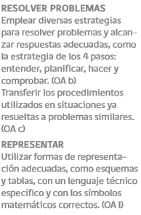 | !Observaciones al docente: Se recomienda que los estudiantes resuelvan los problemas que se dan a continuación en el transcurso de una hora de clases, en pequeños grupos o entre pares, para facilitar el intercambio de estrategias de solución y desarrollar la habilidad de “resolución de problemas” por la interacción entre pares. Para modelar las diferentes situaciones, se pide a los alumnos utilizar material concreto o representaciones pictóricas y registrar el proceso en forma simbólica, aplicar estrategias de cálculo o el algoritmo correspondiente. Algunos grupos presentan el proceso que usaron para resolver el problema y el resultado. Es recomendable que el docente tenga preparadas algunas preguntas adicionales para los grupos más exitosos. Estas preguntas están marcados con la letra A).  Resuelven problemas rutinarios:  7.  El colegio Bosque del Cerro contó todas las personas que pertenecen a la comunidad escolar. Este es el registro:  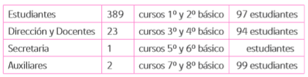  a ¿Qué datos faltan para contestar las siguientes preguntas?  Pregunta a: ¿Cuántas persona trabajan y estudian en el colegio?  Pregunta b: ¿Cuántos estudiantes están en 3º y en 4º?  Pregunta c: ¿Cómo se llama la profesora jefe de 7º básico?  Pregunta d: ¿Cuántos estudiantes están en 5º y 6º?  Pregunta e: ¿Cuántas mujeres y cuántos hombres están en 1º básico?  b Calcule cuántos alumnos están en 5º y 6º. (Historia, Geografía y Ciencias Sociales)R

